4.1 概念的概述 导学案
【学习目标】
1.知道概念是反映事物本质属性的思维形式。
2.理解概念的基本特征，任何概念都是内涵和外延的统一。

【核心素养】
科学精神：理解概念的含义与特征，正确运用概念，搜集经典概念，分析其内涵和外延，提高分析问题的能力；发扬科学精神，提高辩证思维能力。
公共参与：遵循规则，正确进行下定义、进行划分。

【学习重难点】
重点：概念的含义；概念的基本特征。
难点：概念之间的外延关系。

【必备知识】
1.概念的含义
属性的含义及分类 | 事物的性质和关系统称为属性。事物的属性可分为本质属性和非本质属性。  本质属性是一事物成为自身并使该事物同其他事物区别开来的内部规定性。
概念的定义 | 概念是通过揭示事物的本质属性而反映事物的思维形式。
概念的表达 | 概念只有通过语词才能表达出来。不同的语词可以表达同一个概念。同一个语词在不同的场合可以表达不同的概念。如果不作区分，就容易引起概念混淆
2.概念的基本特征
(1)概念的内涵：指概念所反映的事物的本质属性，它反映事物“质”的规定性，说明概念所反映的那种事物究竟“是什么”。
(2)概念的外延
①含义：概念的外延是指具有概念所反映的本质属性的事物的范围。它说明概念所反映的那种事物“有多少”。
②类型：依据两个概念在所指范围上是否具有相同部分，概念之间的外延关系分为相容关系和不相容关系。
比较 | 种类 | 含义 | 图示法 | 举例
相容关系 | 全同关系 | 两个概念的外延完全相同 | 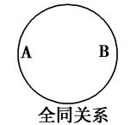
 | 属种关系 | 一个概念的外延包含着另一个概念的全部外延，外延大的概念为属概念，外延小的概念为种概念 | 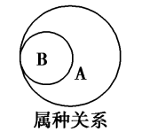
 | 种属关系 |  | 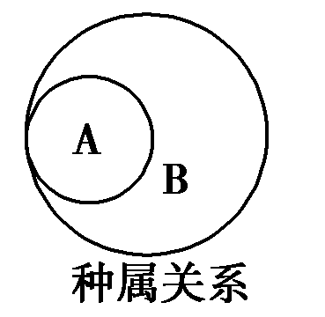
 | 交叉关系 | 两个概念之间有而且只有一部分外延是相同的 | 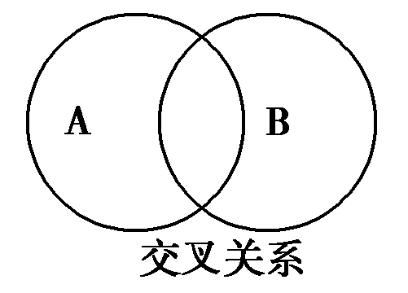  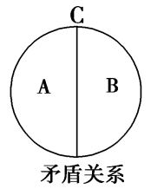
不相容关系 | 全异关系 | 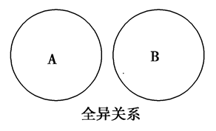  两个概念的外延不具有相同部分。
 | 矛盾关系 | 两个具有全异关系的概念包含在一个属概念中，并且它们的外延之和等于该属概念的外延
 | 反对关系 | 两个具有全异关系的概念包含在一个属概念中，并且它们的外延之和小于该属概念的外延 | 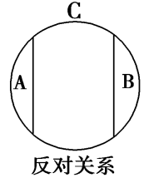

【议学活动】
主议题：如何准确把握概念？
议题1：从“什么是商品”理解概念的含义
议题2：从“商品有哪些”掌握概念的特征

【时政导入】商务部：消费发展长期向好的基本面没有改变 2022-05-20 来源:新华社
国家统计局数据显示，4月我国社会消费品零售总额同比下降11.1%。对此，商务部新闻发言人束珏婷5月19日表示，总体看，疫情冲击影响是阶段性的、暂时的，我国消费韧性强、潜力足的特点没有改变，消费发展长期向好的基本面没有改变。
跨年前夕，南京推出一项惠民惠企的重要举措——将通过美团、京东、饿了么等平台，向南京消费者陆续发放5亿元消费券，以满足市民购物、美食、旅游等消费需求。
你和家人抢到消费券了吗？都购买了哪些商品？

议题一：从“什么是商品”理解概念的含义
【探究与分享一认识“商品”、理解概念】
小明抢到了南京市政府发的消费券，美滋滋地去超市买东西。在超市里，听到几个小学生你一言我一句在讨论到底什么是“商品”呢？
一个小学生说“商品是看的见摸得着的东西”。
另一个小学生说“有用的东西才是商品”。
还有一个小朋友说你们说的都不对，“能够花钱买到的东西才是商品”。
小明想起在哥哥政治课本上看到的有关商品的概念，便上前告知了这几位小学生“商品是用来交换的劳动产品”。
思考： 你理解了什么是“商品”吗？怎样区分商品与其他物品？

【探究与分享二——区分“语词”、明辨是非】
小明继续逛着超市，看到服装区正在热卖运动鞋，并打出“买一送一”的促销广告牌。小明欣喜地想着，这样我就可以以一双鞋子的价格买到两双运动鞋。谁知一问销售员，原来“买一送一”并不是买一双鞋子送一双鞋子，而是买一双鞋子送一双袜子。小明失望极了，觉得这个“买一送一”的广告牌是在虚假宣传误导消费者，他决定用在政治课上刚学到的法律知识去维权。
思考：你觉得这个广告牌出现了什么问题？结合上述示例，谈谈你对概念与语词关系的理解。

议题二：从“商品有哪些”掌握概念的特征

【探究与分享三——感恩父母、精选礼物】
生活要有仪式感，小明也想买家里人挑些礼物作为跨年礼物。妈妈的礼物很好挑，可是经费有限，爸爸的礼物小明挑了很久都没挑到，无奈他决定网上去买。大家有没有给爸爸挑过称心如意的节日礼物呢？
思考：大家会选些什么商品作为父亲的礼物呢？并谈谈你对“商品”概念的内涵与外延的理解。

【学生活动：逛逛超市、学以致用】
超市里有琳琅满目各种各样的商品，学了这节课，大家一起去超市实践一下，学以致用吧!
实践：大家一起逛超市吧！你能分出上述商品概念间的关系吗？试着分分类、画画图吧（小组同学一起写在卡纸上，时间3分钟）。

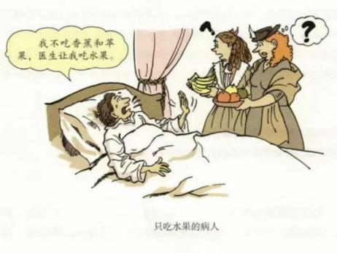
【探究与分享四——“选必融合”、举一反三】
某先生病了，家人给他端来香蕉和苹果，他却说，医生让他吃“水果”，不是吃这些。
思考：这个熟悉的哲学课本上的问题，是犯了逻辑上的什么错误？又犯了哲学上的什么错误呢？

【判一判：判断以下各组概念是什么关系】
“男同学”和“女同学”：_______________________________
“输”和“赢” ：_______________________________
“大学生”和“学生” ：_______________________________
“中国人”和“台湾人”：_______________________________
物理学家”和“哲学家”：_______________________________

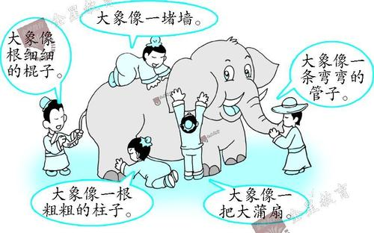
【随堂训练】
1.四个盲人正确表达了大象的概念吗？“盲人摸象”的错误在于
①没有揭示“大象”的本质属性
②犯了“定义过宽”的逻辑错误
③没有遵循划分的逻辑规则
④以部分代替整体
A．①③ B．①④ C．②③ D．②④
2.下列各组概念中，具有属种关系的有( )
①动物——马 ②中国——深圳
③性质判断——判断 ④归纳推理——完全归纳推理
A.①③ B.①④ C.②③ D.②④
3.小王同学元旦时给好朋友发了一个红包。朋友：你这是什么意思。小王：没什么意思，意思意思。朋友：你这就不够意思了。小王：小意思。朋友：你这人真有意思。小王：其实也没有别的意思。朋友：那我就不好意思了。读懂了他们的对话，你也就懂得了哪些道理
①同一个词语在不同的场合可以表达不同的概念 ②不同的词语可以表达同一个概念
③如果不作区分，就容易引起概念混淆 ④并非一个词语在任何场合都一定表达同一个概念
A.①② B.②③ C.①③ D.①③④
4.从概念的外延来看，“笔"与“毛笔”、“福建的省会"与“福州”的关系分别是
A.全同关系 属种关系 B.属种关系 全同关系
C.种属关系 交叉关系D.交叉关系 种属关系

【自主构建知识结构】

